ВИСОКА ШКОЛА ЕЛЕКТРОТЕХНИКЕ И РАЧУНАРСТВАСТРУКОВНИХ СТУДИЈА

**Ненад Славов**

**Пројектовање и израда апликације за управљање људским ресурсима**

**- завршни рад -**



Београд, октобар 2019.

**Кандидат:** Ненад Славов

**Број индекса:** 60/16

**Студијски програм:** Нове рачунарске технологије

**Тема:** Пројектовање и израда апликације за управљање људским рес.

**Основни задаци:**

1. Анализа захтева апликације

2. Избро софтвера за реализацију апликације

3. Опис реализоване апликације

Ментор:

Београд, октобар 2019. годинe.

_____________________________

м/др Светлана Штрбац-Савић , проф. ВИШЕР

Резиме:

У условима све веће непредвидивости и комплексности средине, централно питање менаџмента је како одржати организацију способном да одговори изазовима и променама свога окружења. У савременим тржишним условима, људски ресурси представљају камен темељац дугорочног успеха и кључни извор конкурентске предности. У раду се разматрају основне активности менаџмента људских ресурса. Циљ рада је да истакне њихову улогу и значај за пословни успех и стварање конкурентске предности организације. Излагање отпочиње са анализом значаја људских ресурса за остваривање конкурентске предности. Затим се описују најзначајније активности менаџмента људских ресурса: анализа радних места, планирање, регрутовање, селекција, обука и развој, оцена перформанси и награђивање. У савременим условима пословања, успешне компаније би своју конкурентност требало све више да граде на квалификованој и мотивисаној радној снази, а све мање на приступу сировинама и капиталу.

**Кључне речи:**Oрганизација, људски ресурси, активности менаџмента људских ресурса, конкурентска предност.

ABSTRACT:

With growing unpredictability and complexity of the environment, the main issue of management is how to sustain the organization ready to respond to challenges and change his environment. In modern market conditions, human resources are the cornerstone of long-term success and a key source of competitive advantage.The paper discusses the basic activities of human resource management. The aim of this paper is to highlight their role and importance for business success and creating competitive advantages of organizations. Conference started with the analysis of the importance of human resources for achieving competitive advantage. Then we describe the most important activities of human resource management: job analysis, planning, recruitment, selection, instruction and development, evaluation of performance and rewarding. In the modern business conditions, the successful company it would be more competition to build the skilled workforce, and less access to raw materials and capital.

**Key words**: Organization, human resources, activities of human resource management, competitive advantage.

САДРЖАЈ:

1. Увод 1

2. Анализа захтева апликације 2

2.1. Заједница запослених и деловање организационе jedinice 3

2.2. Људски ресурси у организацијама и њеном окружењу 6

2.3. Активности управљања људксим ресурсима 9

2.4. Анализа посла 9

2.5. Регрутовање 9

2.6. Селекција 10

2.7. Оцена перформанси 12

2.8. Награђивање запослених 13

2.9. Обука и развој запослених 13

2.10. Планирање људских ресурса 14

3. Избор софтвера за реализацију апликације 15

3.1. Visual studio 2010 15

3.2. Visual basic 15

3.2.1. Историја Visual basic-a 16

3.3. SQL Server management STUDIO 2018 16

4. Опис реализоване апликације 17

5. Закључак 23

6. Индекс појмова 24

7. Литература 25

8. Прилози 26

9. Изјава о академскoј честитости 27

# Увод

Глобализација тржишта и конкуренције, брзе технолошке промене, промене у демографској структури и пословна пракса успешних предузећа иницирали су питање извора трајне конкурентске предности предузећа. Од класичних ресурса (сировине, машине, капитал, људи), данас људски потенцијал добија на значају.

Да би одговориле изазовима опстанка, савремене организације конкурентску предност стварају помоћу квалификоване, талентоване, креативне радне снаге, а не на основу јефтине радне снаге, капитала, технологије или приступа сировинама. Људски потенцијал постаје камен темељац дурочног успеха и трајни извор конкурентске предности.

Отуда се данас све већи значај придаје изучавању карактеристика, природе и понашања људи, односно људском фактору. Нови трендови из окружења померили су фокус истраживања са контроле трошкова рада на давање стратешког значаја и улоге људског ресурса у организацији. Међутим, истраживање појединачних активности менаџмента људских ресурса, као што су: планирање, регрутовање, селекција, награђивање и др., од виталног су значаја за пословни успех организације.

Активности менаџмента људских ресурса су основне алатке у рукама менаџера којима он може утицати на пословни успех организације и постизање конкурентске предности.

Ефикасан менаџмент људских ресурса који тежи оптималној процени потребног људског потенцијала, обуци која омогућава стицање нових вештина и знања, перманентном праћењу учинка избором најефикаснијег критеријума његове оцене, постављању вредносног система који задржава раднике у фирму, мотивише запослене и јача међуљудске односе, води ка остваривању циљева организације и унапређењу перформанси.

# Анализа захтева апликације

Апликација има примену у предузецима са великим бројем радника, где се мора водити евиденција о њима. У зависности од права приступа сваком раднику су омогућене опције у складу са тим правима. Радник са најнизим правом приступа може само проверити свој статус док радници са средњим правом доступне све опције осим брисања радника из евиденција, а радници са пуним правом приступа може и брисати раднике.

Људски ресурси представљају камен темељац дугорочног успеха организације и трајни извор њене конкурентске предности. Знање, вештине, способности, креативност запослених и њихова отвореност за перманентно образовање су од изузетне важности за пословни успех.

Кључ успеха је у инспирисању људи да повећају свој учинак, да стичу и примењују нова знања у циљу унапређења пословних резултата. Знање данас постаје основни ресурс и једини прави извор конкурентске предности. У савременим тржишним условима, стварање супериорне предности, у односу на друге конкуренте, могуће је само кроз процес учења и стицања новог знања.

Моћ учења и стварања знања имају једино људски ресурси. Дакле, људи су јединствен, незаменљив ресурс сваке организације, који се не може лако имитирати од стране конкуренције, те може бити трајан извор конкурентске предности. Конкурентност и виталност савремене организације зависи од њене способности да ствара и задржава овај вредан и јединствен ресурс. У савременим условима пословања, конкурентску предност на тржишту оствариће организације које располажу квалификованом, добро обученом и мотивисаном радном снагом, а не оне које располажу јефтином радном снагом, поседују капитал, технологију или сировине.

Кфалификовани и мотивисани људи су круцијални фактор успеха савремене организације. Основне активности управљања људским ресурсима, које се углавном не могу заобићи ни у једној организацији, су: планирање људских ресурса, регрутовање, селекција, обука и развој запослених, оцена перформанси и награђивање запослених. Ове активности морају бити у функцији пословне и развојне стратегије, јер су интегрални део стратегије предузећа. Остварење пословног успеха захтева ефикасно управљање овим активностима. Наиме, активности менаџмента људских ресурса су основни инструменти у рукама менаџера којима он може утицати на перформансе организације.

Задатак менаџера је да кроз ове активности омогући стицање нових знања и вештина, створи повољну радну атмосферу, адекватан 40 систем награђивања, мотивише раднике, повећа њихово задовољство послом, смањи изостанке са посла и др. Другим речима, повећа њихову ефикасност имајући у виду циљеве организације.

## Заједница запослених и деловање организационе jedinice

Организација као жив биосоцио-економски организам, осим материјалне основе састоји се и од људи који својим знањем и вештинама утискују смисао, сврху и употребну вредност свим материјалним елементима пословних процеса, били они природни или већ прерађени од човека. Људи их као такве активирају и контролишу. Људи запослени у организацији појављују се као појединци организовани у скупове, а ове у разне организационе облике. Они сви заједно, без обзира на различитост занимања, послова и задатака које извршавају, као и на знања и вештине које поседују и положаја који у процесу рада заузимају, доприносе пословној успешности. Све њих, иако међусобно подељене техничком поделом рада, та иста подела међусобно нужно и повезује.

С друге стране, организација ће бити успешнија ако су усклађени појединачни и заједнички интереси запослених и организације. До међусобних конфликата потреба и интереса не би смело да долази, или би се они требали држати на подношљивом нивоу. Зато организација треба да тежи изградњи складних унутрашњих односа, који би уважавали не само интерес организације, него и интересе самих запослених. И ова делатност припада примарно организационој јединици за људске ресуре.

Њен је задатак да интегрише запослене у „заједницу запослених“, а потом да их интегрише у заједницу и организацију, тенденцијом уважавања и приближавања заједничких и појединачних потреба и интереса.Идеал којем треба тежити био би да се дође до таквог стања свести и осећаја да запослени у интересу организације виде и сопствене интересе.

Заједница запослених постиже интегралност уважавањем ових принципа:

1. Чланови заједнице запослених морају бити свесни блискости посебних и заједничких интереса тако да свест о томе постане мотивациони фактор у њиховом раду и залагању;
2. Појединачни интереси приближиће се заједничким интересима чланова заједнице запослених и организације, само ако се заједнички интереси, односно интереси организације буду испољавали као облик остваривања појединачних и групних интереса запослених;
3. Скуп запослених постаће права заједница тек кад се оствари хомогеност, осети заједнички циљ, јединствена радна култура, организација у којој појединци могу остварити своје циљеве и задовољити своје потребе;
4. У развијању интеграције заједнице запослених треба настојати да се раздвоје чиниоци који делују интеграционо од оних који делују дезинтеграционо. Те прве треба подстицати, а друге уклањати;28 и
5. Интеграцији заједнице запослених и организације допринеће и то колико запослени учествују у доношењу одлука, посебно оних које се односе на остваривање њихових појединачних и групних интереса (партиципативна економска демократија или партиципативни менаџмент).

Најважнији фактори који утичу на интеграцију заједнице запослених су:

* примерен положај запосленог у организацији,
* правилна подела рада,
* самооцењивање личних достигнућа и пословне успешности,
* задовољавање личних мотива запослених,
* добра информисаност запослених,
* задовољавајући радни услови,
* унапређење стандарда запослених, и
* организованост рекреације и превентивне здравствене заштите.

Примерени положај запослених у организацији подразумева поштовање запосленог, његовог рада и његово укључивање у доношење одлука важних за живот и рад у организацији (партиципација, односно социјална компонента демократије). Искуство многих развијених земаља на западу, на пример Немачке, потврђује да, уз остале једнаке услове, партиципација запослених у одлучивању позитивно утиче на интегралност заједнице запослених, али и обратно.29 Зато се запослени све више стимулишу, па чак и у смислу њиховог учешћа у капиталу организације. Систематски се развија њихова потреба за инвентивношћу и иновативношћу.30 Најизразитији пример тога јесте саодлучивање запослених у управљању организацијам. Партиципација запослених феномен је савременог доба, о њој се расправља и све више имплементира у привредној пракси већине развијених земаља, а посебно у Шведској, Финској, Немачкој, Ирској, Словенији, Кини, па, донекле, и САД-у, где ефикасно функционише фонд за куповање деоница од стране запослених под називом ЕСОП.

Правилна подела рада у организацији и међу запосленима један је од важних техничких фактора који придоносе интеграцији заједнице запослених. Битно је да сваки извршилац зна свој задатак, како треба радити, какви се резултати од њега очекују, колико су захтеви извршавања тих задатака усклађени са његовим знањима и способностима, да зна с ким сарађује и комуницира у радном процесу.

Самооцењивање радног доприноса, ствар је његове спремности, обучености, па и моралног профила појединца. Из тог извире сазнање и свест лица о нужности усклађивања личних и заједничких интереса запослених са интересима организације, свест о томе да је задовољење потреба запослених (плате и остало) у вези са савесним обављањем радних задатака и осећањем припадности запосленог својој организацији.

Задовољавање личних мотива запослених је оно што доприноси снази и виталности заједнице и спремности њених чланова да допринесу остваривању заједничких циљева и циљева организације. При томе треба знати да се мотивисаност не заснива искључиво на плати, иако висина плате до одређеног нивоа постигнутог стандарда има одлучујућу улогу. Потом запосленог почињу мотивисати више други мотивациони чиниоци. То, на пример, може бити остваривање примања као праведног израза његовог доприноса заједничком резултату у односу на колеге; затим преузимање послова, односно распоређивање на радно место према својој стручној спреми и искуству. Није мање важна ни могућност напредовања или лична афирмација као праведан израз његовог радног доприноса. Важан мотивациони фактор може бити стабилност, односно сигурност трајног запослења у истој организацији. Од посебне су важности и – поштовање запосленог као личности и добри међуљудски односи у радној средини.

Добра информисаност запослених о свим битним догађајима у организацији такође је важан мотивациони фактор. То омогућује јединство акције и сазнање о улози појединца или групе у обављању заједничког задатка. Информисаност повезује људе и утиче позитивно на радне и међуљудске односе.

Добри радни услови несумњиво доприносе интеграцији заједнице запослених. Они су у вези с организацијом рада и задовољством запослених, техничким условима рада, заштитом на раду, исхраном, рекреацијом и слично.

Унапређење услова рада и повећање личног стандарда такође везује запосленог за организацију. Ако се запосленом помаже у решавању приватних проблема, то га чини спремнијим да се потпуно посвети послу који обавља. Ту спадају питања попут – становања, превоза у доласку и одласку с посла, збрињавање деце за време рада у пословном систему и сл.

Организованост рекреације и превентивне здравствене заштите још је један важан фактор интегрисаности појединца у заједницу запослених и организацију као пословни систем.

Појаве дезинтеграционе природе у пословном систему прво треба повезати с одсутношћу позитивних интеграционих фактора о којима је напред било речи. Дезинтеграционо делује и нездраво такмичење између појединаца и група (за заузимање одређених позиција у организацији). Ту спадају и појаве разрачунавања између неформалних група. Негативним факторима припадају такође и неравномерна расподела услова рада, као и неправилно и неправедно одређивање висине плата. Такви су обично или агресивни или резигнирани, што неповољно утиче на заједницу запослених и, поготово, на колеге с којима су у блиском радном и комуникационом односу.

Разни облици доминације појединаца у заједници запослених врло неповољно утичу на интеграцију. Наравно, на интеграцију или дезинтеграцију заједнице запослених утиче и пословна клима у организацији и њен имиџ у пословном окружењу, зависно од предзнака тих вредности.33 Један од битних фактора успешности у одвијању целокупног пословног процеса у организацији јесте добро организована заједница запослених.34 Будући да је организација у целини динамичка категорија која се мора прилагођавати сталним променама у окружењу тако и организација заједнице запослених мора да следи својства организације.

Неформална организација може да производи негативне последице. Она се јавља на свим нивоима друштва и не може се избећи. Стога и с њом треба успоставити информационокомуникациони однос и истицати у њој оно што придоноси усавршавању организације. Организација и заједница запослених морају да буду спремни и способни да уочавају и решавају проблеме. Мере које предузимају могу бити:

* прилагођавање појединца захтевима радног места;
* дефинисање критеријума за напредовање и размештај;
* стална активност на усклађивању интереса појединца, групе и организације;
* одржавање технолошко-радне и организационе самодисциплине у организацији; и
* укључивање појединца у решавање пословних проблема.

## Људски ресурси у организацијама и њеном окружењу

Менаџмент људских ресурса у организацији обухвата избор циљева, утврђивање политике, као и планирање, организовање, координацију и контролу делатности у оквиру подручја људских ресурса и то предузимањем управљачких акција, ради постизања изабраних циљева и остваривања саме сврхе постојања управљачке функције као подсистема функционисања организације. Као синоним за менаџмент у домаћој стручној литератури и пракси често се употребљава и термин управљање. Не улазећи овом приликом у расправу о идентичности тих термина и евентуалних разлика и сличности у даљем тексту употребљаваћемо термин менаџмент.

Као синоним за менаџмент људских ресурса одређени аутори употребљавају термин „кадровска функција“, као скуп делатности везаних за запослене у организацији. Ово становиште се заснива на функционалном посматрању организације, и то у периоду када су се све делатности везане за запослене обављале у оквиру кадровског менаџмента, тј. пре настајања менаџмента људских ресурса као нове концепције.

Менаџмент људских ресурса произлази из појма менаџмент, а он уопштено означава три групе активности и односа. Прва група се односи на активност усмерену на постизање одређених унапред утврђених циљева, али уз помоћ других људи. Друга група се односи на процес усмеравања понашања људи према одређеном послу и задатку (или задацима). Трећа група обухвата односе и комбинације производних ресурса и других чиниоца процеса деловања, ради постизања пословне ефикасности. Основни задаци менаџмента људских ресурса су: планирање, организовање, управљање знањем, побољшање процеса и квалитета рада, контрола и вредновање достигнућа. Назначеним задацима менаџмента људских ресурса могу се додати још и одлучивање, мотивисање и комуникација – као битне и посебне активности сваког менаџера.

Планирање је утврђивање циљева који се желе постићи у одређеном временском периоду. Систем не може остварити пословни успех, ако сви они који су укључени у радни процес не знају шта се од њих очекује. Планови одређују организациону поставку радних места и структуру запослених, као и начин њиховог вођења и вредновања. Планирање је део управљања усмерен ка остваривању циљева. Заснива се на постављању циљева за сваки, па и најмањи део организације од радног места, односно појединца, преко организационих јединица нижег и вишег реда, до организације као целине. Укључује постављање циљева и контролу њихове реализације.

На основу важних циљева утврђује се и одговарајућа стратегија која одговара на питање како их реализовати. Код нас се данас посебно наглашава значај и функција стратешког планирања.

Организовање је активност којом се план претвара у средство којим се постиже планирани циљ. Процес организовања рада одвија се у пет фаза, које чине:

* анализа циљева које пословни систем треба остварити,
* утврђивање послова и разврставање активности потребних за остваривање циљева,
* груписање активности према расположивим материјалним и људским ресурсима,
* делегирање радних задатака и овлашћења, и
* усклађивање и иновација послова, као и пренос информација.

Припрема ресурса у организацији рада схвата се као општи назив за привредне и производне ствари, као и људско знање и способност, који се могу користити као средства за задовољење потреба непосредно у потрошњи или посредно у производњи. Организовање као менаџерска функција односи се на сва средства и ресурсе који се могу преписати тржишној сврси и пословној ефикасности.

Управљање знањем је најопштији појам који се односи на људске ресурсе. Означава све аспекте менаџмента који се односе на рад, запошљавање, међуљудске односе и понашање људи у њиховој радној и стваралачкој активности. Управљање знањем појмовно обухвата следеће три активности:

* активност усмерену на постизање одређених циљева ангажовањем људских ресурса,
* организовање и вођење процеса из области менаџмента људских ресурса, и
* усклађивање и унапређивање односа запослених и пословног система.

Дакле, савремени менаџмент људских ресурса култивише и унапређује односе, односно усклађује захтеве рада и особине запослених у циљу постизања оптималног учинка и задовољства запослених.

Побољшање процеса и квалитета рада сматра се најсложенијом, новом функцијом савременог менаџмента, која због све веће конкуренције на тржишту производа и услуга добија све већи значај. Управљање процесима и квалитетом рада, примарно се односи на квалитет производа и услуга, а потом и на целокупну организацију и управљање процесима рада. Стога се у новије време све више говори о потпуном или тоталном управљању квалитетом.1 Управљање квалитетом у најужој је вези са задовољством купаца, али и са задовољством запослених. Само она организација која систематски негује и развија добру радну климу и односе према запосленим и сарадницима, може очекивати високи квалитет својих производа и услуга, чиме обезбеђује задовољство купаца и трајну стабилност пословног система.

Контрола извршења и вредновање достигнућа током одвијања процеса подразумевају примену одговарајућих инструмената за мерење задовољства власника, менаџера, корисника, запослених и окружења. У оквиру тих мерења и вредновања предузимају се одређене активности за отклањање грешака које негативно делују на самовредновање и пословни успех. Контрола је начин управљања који је усредсређен на успех организације, најчешће на резултате изражене у профиту као агрегатном показатељу успеха, при чему ваља имати могућност упоређивања циљева и резултата. Вредновање учинка (резултата) је пут и основа награђивања према личним достигнућима и укупним резултатима рада. Према томе, заједничка димензија управљања циљевима јесте:

* утврђивање циљева,
* учествовање запослених у томе,
* вредновање и контрола остварења, и
* награђивање према учинцима.

Поред назначених основних карактеристика пет основних менаџерских функција, потребно је истакнути да је менаџмент револуционисао природу пословања у посљедњих 20 година. У том периоду посебно место припада менаџерској револуцији која је променила и усавршила начин пословања. Унутар модерног менаџмента све се више развија вођење као његова подфункција, а расте и значење предузетности менаџера. Тако се у условима предузетничке економије ствара предузетнички менаџмент. Постоји ипак разлика између традиционалног менаџера и савременог лидера. Менаџер се бави „савладавањем сложенога“, а лидервођа „савладавањем промена“. Суштина вођења је придобијање људи који вођу знају и хоће да га следе. Он се углавном ослања на предвиђање онога што би могло бити, а мање на анализу оног што јесте. Менаџер настоји оптимално да користи све расположиве ресурсе ради постизања што већег учинка, а савремени лидер уочава прилике, он ствари унапређује и мења, тежи новом и другачијем од постојећег.

У пракси се често назив менаџмент приписује и надзорном одбору пословног система. Менаџментом се назива и група лица која контролише пословање, укључујући ту и функционалне директоре, чланове управе и друго више рангирано управно особље у пословном систему (организацији). У менаџмент, у најширем смислу тог појма, спадају и уобичајени називи за све оне који руководе, као – директор, руководилац, управник, начелник, зависно од делатности и облика пословног система. Највишег менаџера (управу без обзира на назив) бира, по правилу, скупштина друштва или управни одбор, – увек власник или његов заступник. Уместо назива главни или генерални директор, данас се све више употребљава израз председник управе (организације, корпорације).

## Активности управљања људксим ресурсима

Управљање људским ресурсима је сложен менаџерски посао који обухвата сет активности са циљем да се повећа њихова ефикасност имајући у виду циљеве организације.

Ове активности морају бити у складу са стратегијом организације и треба да допринесу њеном пословном успеху. Према Byars-u & Rue-u3 , домени деловања управљања људским ресурсима су: побољшање радних услова, задовољства запослених, унапређење стручне оспособљености запослених, прихватање промена.

## Анализа посла

Анализа посла је процес прикупљања релевантних информација о пословима и специфицирања знања, способности, вештина и других захтева неопходних за обављање конкретног посла.

Анализа посла обухвата опис и спецификацију посла. Што значи да се анализом посла обухватају подаци који се односе на сврху радног места, задатке и активности које треба обавити, услове под којима се они обављају, знање, вештине, способности и друге личне карактеристике потребне за обављање конкретног посла. Опис посла и спецификација посла који се захтевају од кандидата за одређено радно место обезбеђују да процес проналажења и задржавања кандидата буде успешан.

Без одређивања специфичних знања, вештина, способности и карактеристика које запослени треба да поседују, не може се приступити регрутовању.

## Регрутовање

Регрутовање је процес у којем организација исказује своје потребе, у погледу броја и структуре извршилаца, с једне стране, а заинтересовани кандидати исказују своју жељу да раде у одређеној организацији.

Дакле, реч је о двосмерном процесу у којем обе стране траба да буду задовољне. Циљ регрутовања је да се привуче што већи број квалитетних кандидата, тако да је после могуће извршити одговарајући избор. Привлачење кандидата може се обезбедити из два извора, и то: из самог предузећа (интерно регрутовање) и са тржишта рада и других агенција за регрутовање (екстерно регрутовање).

Данас, у условима реструктурисања и редизајнирања организација, интерно регрутовање добија на значају.

Према Bartolu, основни извори интерног регрутовања могу бити:

* базе података о способностима запослених
* план замене радника
* план напредовања.

То значи да се овај вид регрутовања може користити за унапређивања запослених са нижих на виша радна места, као облик ротирања људи са једног на друго радно место и као облик интерног трансфера запослених између организационих делова предузећа.

За пријем интерних кандидата основне технике су: огласна табла, евиденција људских потенцијала у предузећу, информације од познаника итд. Прибављање кандидата путем интерног регрутовања има бројне предности, али и недостатке. На страни предности наводи се:

* прво, појединци регрутовани из предузећа боље познају предузеће и остале запослене;
* друго, могућност напредовања унутар самог предузећа подстиче лојалност запослених и обезбеђује њихову већу ангажованост, јер знају да су путеви напредовања јасни и да ће бити награђени за успешан рад унапређењем или премештањем на боље радно место.
* треће, овај облик регрутовања је јефтинији.

Као основни недостатак интерног регрутовања наводи се недостатак квалификованих кандидата, те тиме напредовање оних који немају потребне квалификације и стварање упражњених радних места. Сем тога, организације које се оријентишу на интерно запошљавање временом постају нефлексибилне, затворене за нове идеје и промене.

Екстерно регрутовање је процес тражења кандидата из спољних извора. То може бити регрутовање преко школа и факултета, сарадња са агенцијама за запошљавање, оглашавање у медијима. У новије време, оглашавање преко интернета све више добија на значају, јер је брже, јефтиније и обухвата већи број потенцијалних кандидата.

За разлику од интерног регрутовања, екстерно регрутовање захтева веће трошкове оглашавања, додатне трошкове тренинга и социјализације. Сем тога и ризик је већи, будући да постоји могућност избора неодговарајућег кандидата. Међутим, уколико се направи добар избор кандидата, предности су вишеструке. Нови људи „освежавају крвоток“ организације, уносе нове перспективе, покрећу и подржавају промене. Запошљавање искусних кандидата може смањити трошкове обуке, отклања могућност упражњавања радних места, као последице одласка запослених са њих и сл. Нови људи чине организацију отворенијом, флексибилнијом и виталнијом.

## Селекција

Након регрутовања следи селекција. Селекција је процес у којем се врши избор између кандидата који према утврђеним критеријумима највише одговарају потребама организације.

Селекција подразумева оцењивање сваког кандидата према томе колико испуњава захтеване критеријуме. Поступак селекције је веома сложен и одговоран посао. Он се разликује од предузећа до предузећа, чак и између различитих организационих нивоа унутар предузећа.

Процес селекције се састоји из више фаза:

* + попуна пријавног обрасца за посао
  + први детаљни интервју
  + тестови
  + провера података из пријавног обрасца и приложених препорука
  + аналитички интервју
  + провера здравственог стања;
  + понуда посла

Процес селекције започиње прикупљањем података о кандидату. Уз образац за пријаву кандидат доставља свој СV и препоруке. Образац за пријаву треба да садржи релевантне податке о кандидату: стечено образовање, радно искуство, здравствено стање итд. Овај формулар представља основу за обављање интервјуа. Интервју обезбеђује непосредну комуникацију између кандидата и стручњака за људске ресурсе.

У пракси он представља ефикасан облик обостраног информисања. Наиме, кандидати добијају информације о радном месту и условима који им се нуде, док оцењивачима добијене информације о кандидату представљају добру основу за валидну оцену кандидата. „Златно правило успешног интервјуа је искреност и отвореност“. Могуће је да за одређена радна места, већ после ове прве провере кандидата, менаџер понуди посао потенцијалном кандидату, односно да кандидат донесе своју одлуку о будућем запослењу.

Уколико није могуће на основу интервјуа проценити кандидата користи се тестирање. Тестом се могу добити поуздане информације о потенцијалном кандидату.

У процесу селекције могу се користити следећи тестови:

* тестови способности
* тестови личности
* тестови постигнућа
* тестови способности за обуку
* тестови посебних способности
* медицински
* физички
* полиграфски тестови

Провера података које је приложио кандидат има за циљ да утврди истинитост истих. Може се вршити писменим путем, телефоном, непосредном комуникацијом и сл. На основу резултата тестова и утисака током интервјуа, менаџери доносе одлуку о избору кандидата и понуду за заснивање радног односа.

На кандидату је да одлучи да ли понуђено радно место и прописани услови задовољавају његове потребе и циљеве. Уз набројане методе и технике селекције, у аглосаксонском свету се користи новија метода селекције „Assessment Center“. Ова метода подразумева да квалификована група стручњака користи неколико метода и техника на истом месту. Као додатне методе селекције за интерне кандидате најчешће се користе оцене успешности и оцене колега. Избором кандидата процес запошљавања није завршен.

Новоизабране кандидате треба укључити у живот организације, упознати са организацијом, организационом културом, кодексом понашања, очекивањима на послу итд. Све се то обавља кроз процес социјализације новозапослених

## Оцена перформанси

Оцена перформанси је веома сложен, одговоран и деликатан посао у организацији. Ово стога што од оцене индивидуалних учинака зависи положај радника у организацији, његово напредовање у каријери, зарада и др.

Можемо рећи да је ова активност менаџмента људских ресурса повезана са свим осталим активностима. Она је у функцији система зарада и награђивања, оцене квалитета обуке, усавршавања у послу и развоју каријере, оцењивања потенцијала радника за напредовање, мотивације запослених и сл. Од значаја је да у организацијама постоји добро дизајниран и на стандардима заснован систем оцењивања перформанси.

Без добро постављених стандарда не може се вршити упоређивање остварених учинака са прописаним, и не могу се предузети корективне акције. Оценом перформанси се врши формално вредновање остварених резултата појединца, дају повратне информације запосленима и доноси одлука о томе да ли треба и како побољшати учинке.

Формално оцењивање се врши званично у формално утврђеним роковима. На основу такве оцене, менаџер доноси одлуку о томе да ли поред плате треба дати повишицу, наградити радника или га послати на обуку, ниже радно место и сл. Неформално оцењивање радника од стране менаџера је од вишеструког значаја. Овакав вид оцењивања пружа повратне информације радницима о квалитету њиховог рада, подстиче мотивисаност радника и омогућава кориговање понашања запослених.

За оцењивање остварених учинака могу се користити различите методе: Упитници (скале) најчешћа су метода оцењивања перформанси. Најбоље је када се оцењивачу у упитнику понуди скала од 1 до 5, или од 1 до 10. Посебне се скале формирају за раднике, посебне за руководиоце. За оба поступка потребна су најмање два оцењивача који ће редом оцењивати један по један индикатор и на крају израчунати просечну оцену. Упоређивање у паровима се ради само за мањи број обележја, често као додатак основним скалама. Руководиоци оцењују корисност радника за предузеће у одређеном тренутку, и то тако што именују бољега у сваком пару. Рангирање захтева да се радници у групи разврставају од најбољег до најслабијег. Критични су инциденти кратке анегдоте о неким понашањима радника, који су изразито добри или лоши, забележене од стране руководиоца. У фокусу је понашање, а не особине радника.

Евиденцију треба водити дуже време, јер се тек онда може вршити корисно упоређивање. Што се више метода и техника води у комбинацији, то ће се добити сигурније процене и оцене.

## Награђивање запослених

Награђивање запослених представља најкомплекснију активност менаџмента. Односи си се на све запослене, саставни је део структуре укупних трошкова и један од главних инструмената у обликовању понашања запослених.

Систем награђивања обухвата материјалне и нематеријалне награде. Материјалне награде су обухваћене системом зарада, а нематеријалне се односе на статус, напредовање у каријери, изазовност посла и сл. Добрим системом награђивања се усклађују индивидуални интереси запослених са циљевима организације.

Најзначајнији и најкомплекснији део система награђивања је систем зарада. Систем зарада чине директни и индиректни део. Директни део зараде обухвата основну плату, као фиксни део који запослени прима по основу посла који обавља, и варијабилни део који зависи од учинка. Индиректне зараде су под утицајем законске регулативе и обухватају бенефиције (здравствено, социјално осигурање, разна плаћена одсуства) и погодности.

Задатак менаџера за људске ресурсе је да изгради такав систем награђивања који ће повољно утицати на организациону климу, међуљудске односе, бити базиран на принципима правичности. Такав систем награђивања је добар мотиватор и подстрекач за остварење већих индивидуалних и организационих перформанси.

## Обука и развој запослених

Обука и развој запослених, такође, представља важну активност људских ресурса. Без обзира на то колико су претходне активности добро урађене, неопходна је обука за увођење у посао и континуирано образовање и усавршавање запослених. Савремене организације велика средства улажу у обуку и развој запослених.

Многа од њих имају формални програм увођења у посао. Између обуке и развоја запослених потребно је правити разлику.

Обука подразумева промене у специфичним знањима, способностима, вештинама, ставовима или понашању. Циљ обуке је побољшање перформанси запослених на постојећем радном месту, у кратком временском периоду. За разлику од обуке, развој запослених се односи на напоре усмерене ка будућности, и не мора бити ни у каквој вези са постојећим радним местом. Циљ развоја је адекватна припрема за ново радно место и унапређење. Ефикасност обуке и развоја запослених претпоставља, најпре, идентификовање потреба за обуком и развојем, а затим, избор одговарајућих програма.

Програм обуке се може изводити на више начина. Према месту где се тренинг одржава, разликују се три врсте тренинга, и то:

* на радном месту: инструктажа од стране експерта, полагање стручних испита, ротирање послова и сл;
* у организацији ван радног места: писани материјали, видеотраке
* изван предузећа: курсеви, симулације, и сл.

Основни циљеви управљања развојем људских ресурса су остварење дугорочног успеха предузећа, обезбеђење адекватне замене, креирање ефикасног тима. Управљање развојем је потребно због велике флуктуације руководилаца, недостатка квалитетних менаџера, и све веће афирмације и значаја континуираног образовања и развоја.

## Планирање људских ресурса

У типичном процесу запошљавања полази се од плани рања људских ресурса. То је процес у којем се, полазећи од антиципираних промена у интерном и екстерном окружењу, предвиђа потребан људски потенцијал за остваривање плана предузећа и дефинишу кораци за задовољење тих потреба, а на основу и у складу са пословном и развојном стратегијом.

Питања на која треба дати одговор су бројна, и то:

* Који се послови морају обавити да би се остварили циљеви?
* Која су знања, вештине и способности потребни за дато радно место?
* Колико је људи потребно ангажовати итд.

Сем ових, важно питање је предвиђање понуде и тражње за људским ресурсима, као и трендова који се у будућности могу очекивати. Овде се мисли на последице реструктурирања великих фирми, добровољан одлазак радника уз отпремнину и сл.

# Избор софтвера за реализацију апликације

## Visual studio 2010

**Microsoft Visual studio 2010** је интегрисано софтверско окружење, програмирано од стране компаније Мајкрософт. Visual Studio се користи за програмирање рацунарских игара, програма (Метро УИ, дектоп), веб-сајтова, веб-сервиса и веб-апликација на Микрософт Винддовсу.

Visual studio користи софтверски софтвер за макропрофтове: Виндовс Формс,Виндовс,АПИ;Виндовс,ПресспрессонФондацион,ВиндовсСторе,Микрософт Сливерлигхт.

Visual Studio подржава 36 различитих програмских језика. Уграђени језици укјучују Ц, [5] Ц ++ и Ц ++ / ЦЛИ (путем Висула Ц ++), ВБ.НЕТ (путем Висула Басик. ТипеСцрипт (као за Visual studio2013).

Подршка за софтверске језичке језике као што је Питхон, [7] Руби, Ноде.јс, и М доступна је путем језичним услугама које се инсталирају на неки други начин. Viusal Studio такво подржава КСМЛ / КССЛТ, ХТМЛ / КСХТМЛ, ЈаваСкрипт и ЦСС, Јава (и Ј #).

Микрософт софтвер и бесплатну верзију програма Visual studioпод називом Цумунитет Едиђион садржи додатну опрему и доступан је без икаквих трошкова.

## Visual basic

**Vuisual Basic** је програмски језик заснован на догађајима и стаставни део програмског окружења Мајкрософт пројектован за рад под ЦОМ. Његов нагласак је Visual basic .NET. Старије верзије су се заснивале на бејзику и омогућавале су брз развој апликација са графичким корисничким интефејсом, манипулисање базама података уз помоћ управљачких компоненти као што су ДАО, РДО или АДО, и прављење АцтивеХ контрола и објекта.

Програмер може да направи апликацију користевши компоненте које испоручују заједно Visual Basic-om. Програми написани у Visual Basic-u такође могу да користе и Виндовс АПИ али ово захтева спољашње декларације функција.

**Историја Vuisual Basic-а**

Разговор Visual Basic је почео 1989. године под шифрованим називом 'Тхундер'. У мају 1991. године, ова верзија је прва верзија Visual Basic за оперативни систем Виндовс (Visual Basic 1.0). Записује се да се годишње верује и за МС-ДОС оперативни систем, који је у вашим стварима, била је следећа верзија Мајскрософтових компалера за софтвер, као што је КБАСИЦ.

Последња верзија Visual Basic у том низу је 6.0 (1998), која је и доста корисна. Нове верзије Visual Basic су за .НЕТ платформу. Прва верзија Visual Basic-a за .НЕТ први пут је 2001. године. Онај који је завиђао залагао за разбијање Visual Basic је Алан Купер, кога још зову и 'отац' Вижал Бејсика

## SQL Server management STUDIO 2018

**СКЛ Сервер Менаџмент студио** је софтверска апликација која је први пут покренута са Мајкрософт СКЛ Сервером 2005 и која се користи за конфигурисање, управљање и администрацију свих компоненти у Мајкрософt СКЛ серверу.

Наследник је Ентерпрајс Менаџер у СКЛ 2000 или раније. Алат укључује уређиваче скрипти и графичке алате који раде са овјектима и карактеристикама сервера.

Централна карактеристика ССМС-а је Обџект Екплолер који омогућује кориснику да погледа, одабере и делује на било којем објекту на серверу.

Такође је испоручено посебно издање Екпресс-а које се може бесплатно преузети, међутим недавне верзије ССМС-а су у потпуности способне да се повежу и управљају било којом инстанцом СКЛ Сервер Екпресс. Мицрософт је такође укључио компатибилност уназад за старије верзије СКЛ сервера, омогућавајући тако новој верзији ССМС-а да се повеже са старијим верзијама инстанци СКЛ Сервера. Такође долази са Мицрософт СКЛ Сервер Екпресс 2012, или га корисници могу одвојено преузети.

# Опис реализоване апликације

Апликација има задатак да води евиденцију о радницима као и да њима олакса пословање и обављање свакодневих активности на послу и рализована у програму Visual Studio из помоћ програмског језика Visual Basic I SQL.

Сви подаци неопходни о запосленима дохватају се из базе податка уз помоћ SQL команди. Такође, свака измена приликом коришћења апликације, биће сачувана у тој бази података. За креирање базе коришћен је Microsoft Sql Server Management Studio 2018.

База података се састоји из више табела. Неке од њих су:

* РАДНИК – садржи све податке о радницима
* НАЛОГ – садржи податке о кориснчким налозима
* ПОСАО– садржи називе послова којим се запослени баве
* ОДЕЉЕЊЕ – ту су смештене информације о одељењима на којима су ангажовани радници
* КВАЛИФИКАЦИЈА– стручма спрема запослених
* ПРАВА– где су информације о правима приступа
* ПРОЈЕКАТ– ту стоје називи пројеката на којем радник тренутно ради
* УЧЕШЋЕ – у којој се налазе пројекти, сати проведени на њима и њихова функција

**У апликацији доступне су следеће опције:**

* Логовање на апликацију
* Провера статуса
* Промена лозинке и корисничког имена
* Преглед радника
* Измена података
* Додавање радника
* Брисање радника

**1.Логовање**:

Приликом додавања радника у систем запослених, он добија своји налог са лозинком и корисничким именом који се генерише аутоматски и додаје се у табелу која се зове НАЛОГ и у коју су смештени подаци о корисничким именима и лозинкама свих радника. Тај налог је запосленом неопходан да би приступио апликацији.

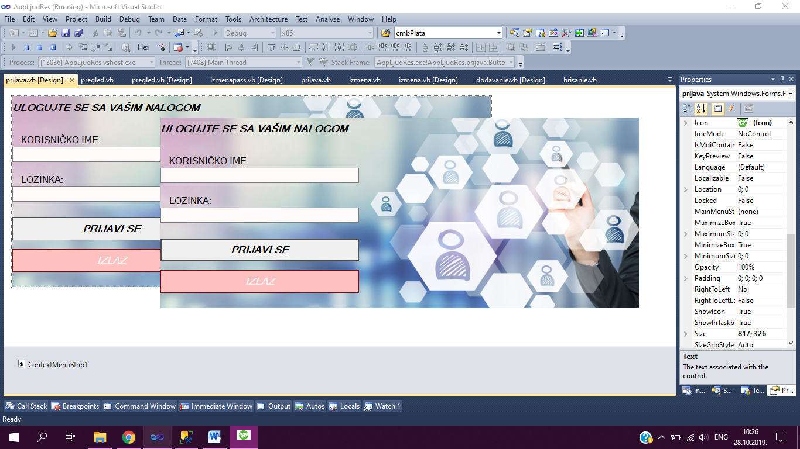

**2.Мени са опцијама:**

У овом менију се налазе све доступне опције. У зависности од права приступа сваком раднику су доступне неке од опција.

Раднику са најнижим правом приступа биће омогућено само да проверава свој статус као и да измени своје податке за логовање. Радник са средњим правом приступа може проверити свој статус, вршити шреглед и сортирање других радника, додавати нове запослене у систем и вршити измене над запосленима. Док радник са свим правима приступа, поред претходно наведених опција може и вршити уклањање радника из система.

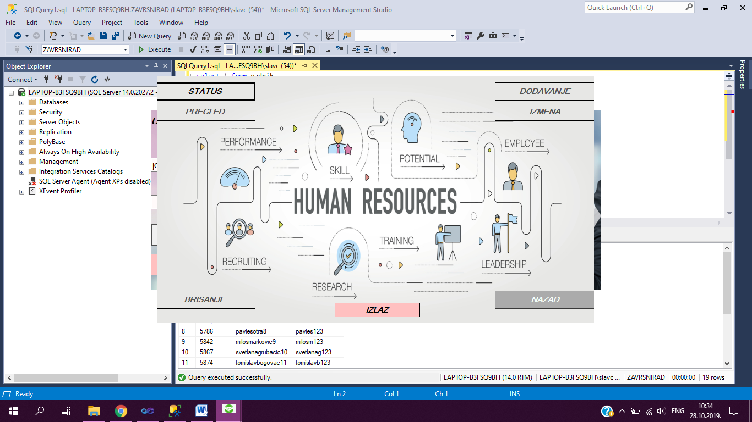

**3.Провера статуса:**

Овом опцијом радник може проверити висину своје плате, одељење на коме је ангажован, датум запослења, свог руководиоца и остале личне податке. У овој опцији има могућност да измени своје податке за логовање на апликацију.

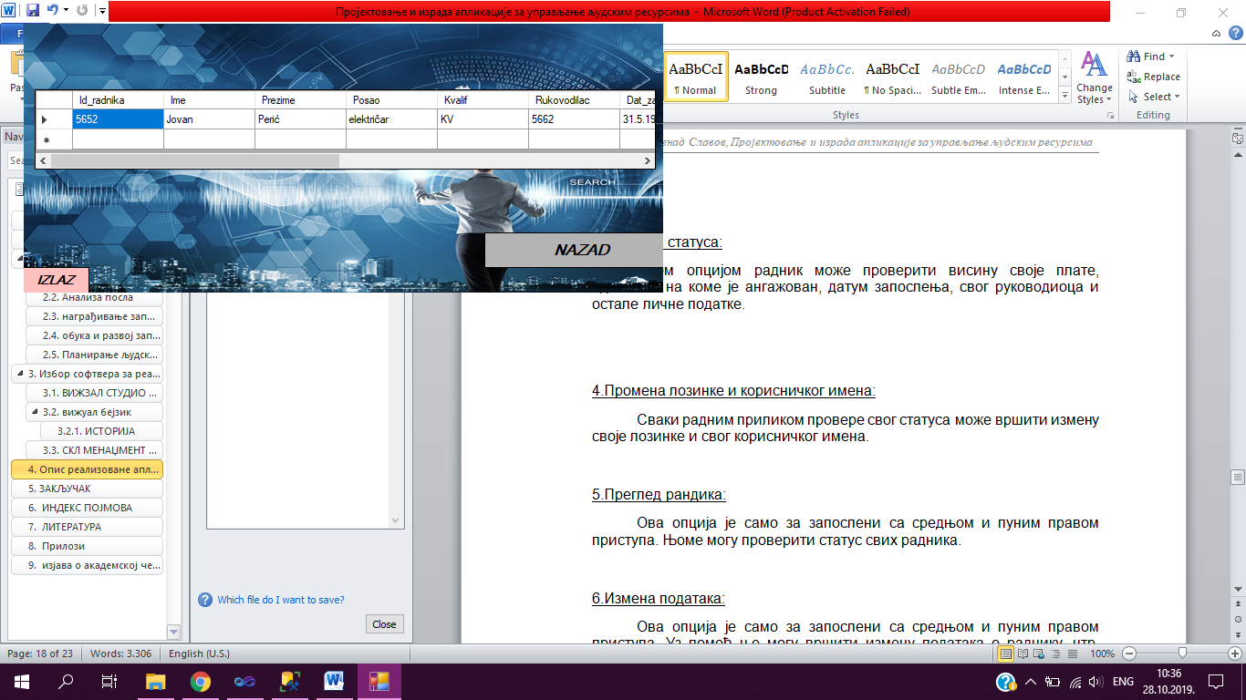

**4.Промена лозинке и корисничког имена:**

Сваки радним приликом провере свог статуса може вршити измену своје лозинке и свог корисничког имена.

То може учинити отварањем опције статус, у којој ће десним кликом на своје податке моћи да изабере да ли жели да измени своје корисничко име или лозинку.

Одабиром опције отваориће се прозор као на слици, где ће бити тражено од запосленог да унесе нову лозинку или корисничко име.

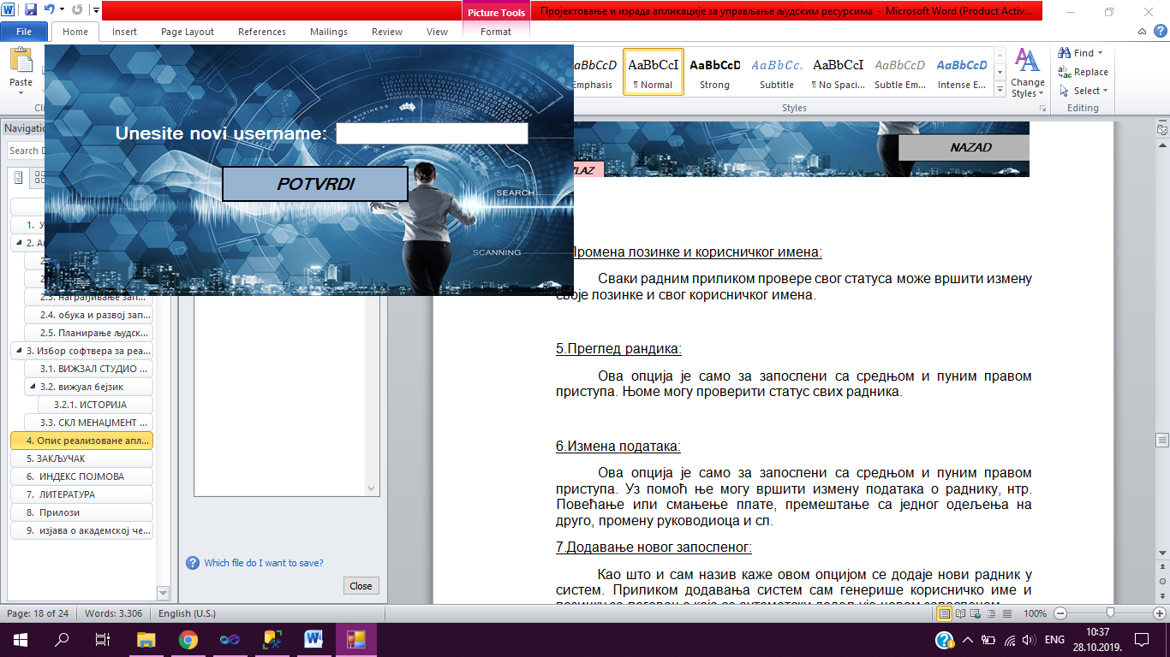

**5.Преглед рандика:**

Ова опција је само за запослене са средњом и пуним правом приступа. Њоме могу проверити статус свих радника.

У овој опцији могуће је претраживати и сортирати раднике уз помоћ филтера за претрагу.

Претрага се може вршити по: почетном слову имена или презимена, квалификацији радника, послу којим се радник бави,одељењу на коме је запослени ангажован, висини плате и по руководиоцу који је надлежан одређеном раднику.

Филтеру висина плате, задаје се минимална и максимална вредност плате радника који ће бити приказани у табели као резилтат претраге. Филтери се такође могу и комбиновати како би се што прецизније и брже дошсло до жељеног запосленог.

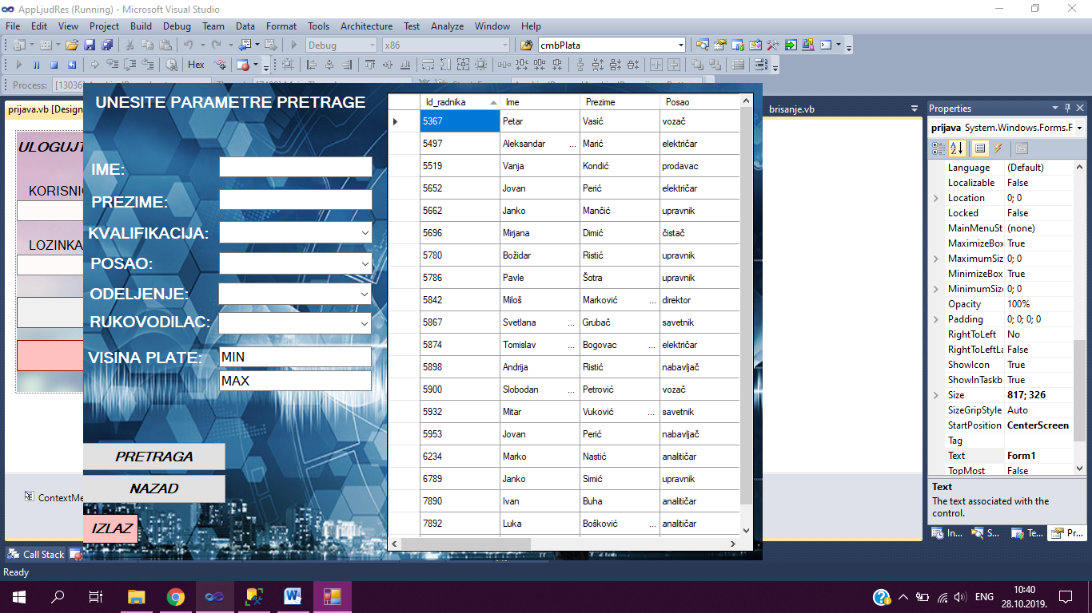

**6.Измена података:**

Ова опција је само за запослени са средњом и пуним правом приступа. Уз помоћ ње могу вршити измену података о раднику, нтр. Повећање или смањење плате, премештање са једног одељења на друго, промену руководиоца, унапређрње и др.

У овој опцији у табели су приказани сви радници како би се лакше одабрао радник над којим је неопходно извршити неку промени.

Дуплим кликом на радника из табеле, сви његови подаци бице приказани у обележеним пољима. Након чега ће бити лаксе изменити их и прегледати. Свака измена се одма региструје у систем након чега ће одмах бити видљива у истој табели.

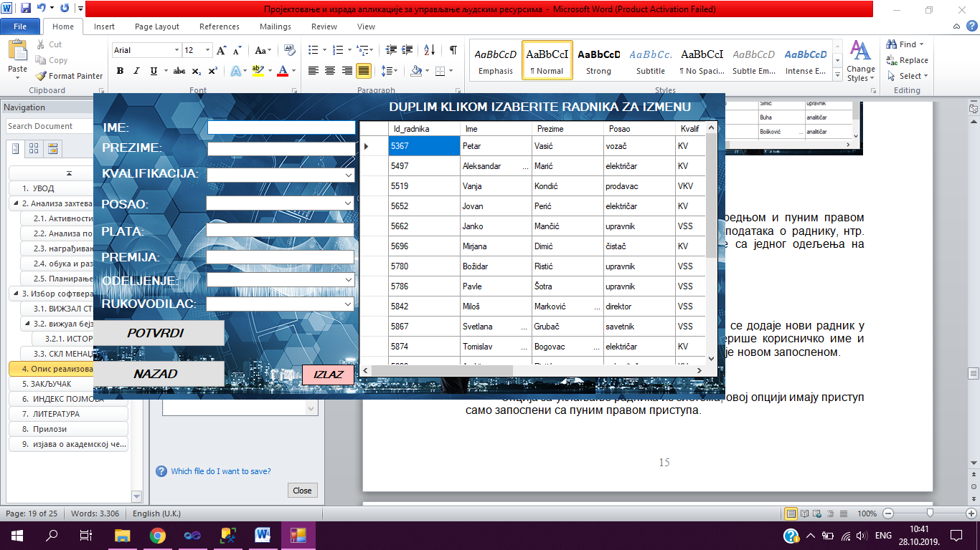

**7.Додавање новог запосленог:**

Као што и сам назив каже овом опцијом се додаје нови радник у систем. Приликом додавања систем сам генерише корисничко име и лозинку за логовање која се аутоматски додељује новом запосленом.

Апликација је програмирана да издвоји име запосленог, прво слово презимена и на то дода 4 рандом генерисана броја и то претвори у лозинку запосленог, док се за корисничко име на име и презиме додају два радном генерисана броја.

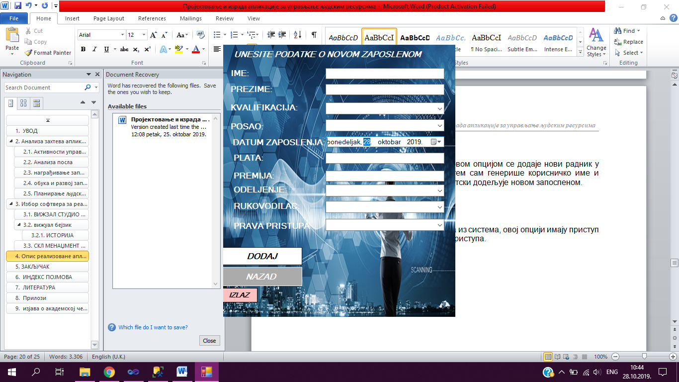

**8.Брисање радника из система:**

Опција за уклањање радника из система, овој опцији имају приступ само запослени са пуним правом приступа.

Дуплим кликом на запосленог из табеле ид запосленог ће се појавити у текст боксу, ради провере.

Притиском на дугме, радинк са индетификационим бројем из текст бокса ће бити избрисан изсистема као и сви његови подаци.

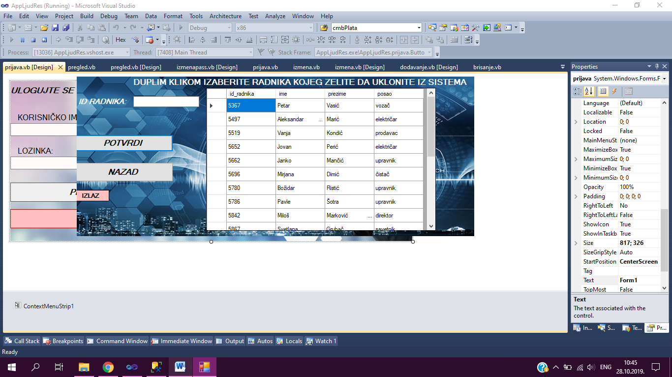

# Закључак

Људски ресурси представљају камен темељац дугорочног успеха организације и трајни извор њене конкурентске предности.

Знање, вештине, способности, креативност запослених и њихова отвореност за перманентно образовање су од изузетне важности за пословни успех. Кључ успеха је у инспирисању људи да повећају свој учинак, да стичу и примењују нова знања у циљу унапређења пословних резултата. Знање данас постаје основни ресурс и једини прави извор конкурентске предности. У савременим тржишним условима, стварање супериорне предности, у односу на друге конкуренте, могуће је само кроз процес учења и стицања новог знања. Моћ учења и стварања знања имају једино људски ресурси. Дакле, људи су јединствен, незаменљив ресурс сваке организације, који се не може лако имитирати од стране конкуренције, те може бити трајан извор конкурентске предности.

Конкурентност и виталност савремене организације зависи од њене способности да ствара и задржава овај вредан и јединствен ресурс. У савременим условима пословања, конкурентску предност на тржишту оствариће организације које располажу квалификованом, добро обученом и мотивисаном радном снагом, а не оне које располажу јефтином радном снагом, поседују капитал, технологију или сировине.

Кфалификовани и мотивисани људи су круцијални фактор успеха савремене организације. Основне активности управљања људским ресурсима, које се углавном не могу заобићи ни у једној организацији, су: планирање људских ресурса, регрутовање, селекција, обука и развој запослених, оцена перформанси и награђивање запослених. Ове активности морају бити у функцији пословне и развојне стратегије, јер су интегрални део стратегије предузећа.

Остварење пословног успеха захтева ефикасно управљање овим активностима. Наиме, активности менаџмента људских ресурса су основни инструменти у рукама менаџера којима он може утицати на перформансе организације. Задатак менаџера је да кроз ове активности омогући стицање нових знања и вештина, створи повољну радну атмосферу, адекватан 40 систем награђивања, мотивише раднике, повећа њихово задовољство послом, смањи изостанке са посла и др. Другим речима, повећа њихову ефикасност имајући у виду циљеве организације.

# Индекс појмова

# Литература

[1] Вижуал Бејзик 6 на МСДН: [https://docs.microsoft.com/en-us/previous- versions/visualstudio/visual-basic-6/visual-basic-6.0-documentation?redirectedfrom=MSDN](https://docs.microsoft.com/en-us/previous-%20versions/visualstudio/visual-basic-6/visual-basic-6.0-documentation?redirectedfrom=MSDN)

[2] MSDN: Introducing SQL Server Management Studio:

<https://docs.microsoft.com/sr-cyrl-rs/sql/ssms/sql-server-management-studio-ssms?redirectedfrom=MSDN&view=sql-server-ver15>

[3] Byars, L. L., and L. W. Rue, (1997), Human Resource Management, Irwin McGraw Hill, Boston.

[4] Петковић, М., Јанићијевић, Н., и Б. Богићевић, (2009), Организација-Дизајн, Понашање, Људски ресурси, Промене, ЦИД Економског факултета, Београд.

[5] Ćamilović S, Vujić,V.: Osnove menadžmenta ljudskih resursa, Tekon, Beograd,2007.

[6] Vujić D.,Menadžment ljudskih resursa i kvaliet ,Centar za primenjenu psihologiju,Beograd,2008.

# Прилози

# Изјава о академскoј честитости

**ИЗЈАВА О АКАДЕМСКОЈ ЧЕСТИТОСТИ**

|  |  |
| --- | --- |
| **Студент (име, име једног родитеља и презиме):** | **Ненад, Витомир Славов** |
| **Број индекса:** | **НРТ-60/16** |

Под пуном моралном, материјалном, дисциплинском и кривичном одговорношћу изјављујем да је завршни рад, под насловом:

**Пројектовање и израда апликације за управљање људксим ресурсима**

1. резултат сопственог истраживачког рада;
2. да овaj рад, ни у целини, нити у деловима, нисам пријављиво/ла на другим високошколским установама;
3. да нисам повредио/ла ауторска права, нити злоупотребио/ла интелектуалну својину других лица;
4. да сам рад и мишљења других аутора које сам користио/ла у овом раду назначио/ла или цитирао/ла у складу са Упутством;
5. да су сви радови и мишљења других аутора наведени у списку литературе/референци који је саставни део овог рада, пописани у складу са Упутством;
6. да сам свестан/свесна да је плагијат коришћење туђих радова у било ком облику (као цитата, прафраза, слика, табела, дијаграма, дизајна, планова, фотографија, филма, музике, формула, вебсајтова, компјутерских програма и сл.) без навођења аутора или представљање туђих ауторских дела као мојих, кажњиво по закону (Закон о ауторском и сродним правима), као и других закона и одговарајућих аката Високе школе електротехнике и рачунарства струковних студија у Београду;
7. да је електронска верзија овог рада идентична штампаном примерку овог рада и да пристајем на његово објављивање под условима прописаним актима Високе школе електротехнике и рачунарства струковних студија у Београду;
8. да сам свестан/свесна последица уколико се докаже да је овај рад плагијат.

У Београду, __. __. 2019. године

Својеручни потпис студента

________________________